Мониторинг реализации второго этапа социально-гуманитарного проекта
«У войны не женское лицо…»
от МКУ «Управление образования Исполнительного комитета
Заинского муниципального района Республики Татарстан» за январь месяц

№ | Мероприятие | Отчет о проведении
№ | Мероприятие | МБОУ «Бухарайская ООШ» ЗМР РТ | МБОУ «Чубуклинская ООШ» | МБОУ «Тюгеевская ООШ» | МБОУ «Александрослободская ООШ»
1. | Количество тружениц тыла (участницы трудового тыла, вдовы погибших участников Великой Отечественной войны) в муниципальном образовании Республики Татарстан. | Село Бухарай – 9 человек | 1 | 2 – Тюгеевка  3 - Гулькино | 1 человек в живых
2. | Количество посещений тружениц тыла, вдов Великой Отечественной войны, с указанием даты, ФИО кто присутствовал, цель посещения. | 6 посещений  9.01.2021,10.01.2021;11.01.2021, 12.01.2021; 13.01.2021  Юнармейцы посетили тружениц тыла. Они рассказали об их истории жизни. Как они выжили, и что им пришлось пережить в годы войны. Цель посещения: Создание проектной работы по труженикам тыла поселения, посещение с целью проведения беседы, интервью. Присутствовали Николев Р.А., Шигабетдинова Л.Р., учащиеся школы, классные руководители. | 13.01.2020 г. в в школьном музее МБОУ «Чубуклинская ООШ» прошла встреча с труженицей тыла, Ильясовой Гайшой Зариповной(рис.4,5) | 1, 14.01.2021г., зам.директора по УВР Журавлева А.В., ЮнАрмеец Мазанкина Т., помощь труженику тыла. | -
3. | Количество обращений, поступивших от тружениц тыла Великой Отечественной войны во время их посещения (медицина, ЖКХ, социальные вопросы и т.д.).  Из них:  - обращения, по которым дан положительный ответ;  - обращения, по которым даны разъяснения. | - | - | - | -
4. | Количество собранных новелл, интервью, воспоминаний и публикаций о труженицах тыла Великой Отечественной войны.  (приложить материалы, фото) | 6 | - | - | 4
5. | Количество переданных документов, фотографий и материалов семейных архивов тружениц тыла в муниципальные и государственные архивы.  (приложить материалы, фото) | - | Рис. 7,8,9,10,11,12,13,14,15,16,17,18,19,20 | Рис. 21,22.23 | -
6. | Количество публикаций в СМИ в рамках проекта «У войны не женское лицо…» (местные средства массовой информации, официальные сайты, социальные сети #увойнынеженскоелицо).  (приложить материалы, фото) | 6 | 1 | Количество сколько в социальных сетях - 3  Количество ссылок с сайта - 2 | Количество сколько в социальных сетях - 3  Количество ссылок с сайта школ - 4
7. | Активные ссылки на публикации в СМИ, сайтах школ и социальных сетях. | Гиниятуллина Майсрур Хайрулловна (1927)(рис 1.)  https://edu.tatar.ru/zainsk/bucharaj/sch/read-news/2511687;  https://edu.tatar.ru/zainsk/roo;  https://www.instagram.com/p/CKDcBBBJTOq/?igshid=yqsyzdh6zp9e  Солдатенкова Елена Александровна(1930)(рис.2)  https://edu.tatar.ru/zainsk/bucharaj/sch/read-news/2511840;  https://edu.tatar.ru/zainsk/roo;  https://www.instagram.com/p/CKDd3FIJcVt/?igshid=13mm18qf200ue  Гиниятуллина Нажия Салиховна(1926-2014)(рис.3)  https://edu.tatar.ru/zainsk/bucharaj/sch/read-news/2511834;  https://edu.tatar.ru/zainsk/roo;  https://www.instagram.com/p/CKDjE0tpBIZ/?igshid=h315tfuf9yo7  Клочкова Надежда Васильевна(1931)(рис. 4)  https://edu.tatar.ru/zainsk/bucharaj/sch/read-news/2511879;  https://edu.tatar.ru/zainsk/roo;  https://www.instagram.com/p/CKLIOVaJMGd/?igshid=1eyj43jl4w55r  Минниханова Нина Фёдоровна (1923 - 2017 гг.) (рис.5)  https://edu.tatar.ru/zainsk/bucharaj/sch/read-news/2512482;  https://edu.tatar.ru/zainsk/roo;  https://www.instagram.com/p/CKLJ3aLJ8jd/?igshid=1iuikappd8fwf  Мельникова Валентина Александровна (1932 - 2014)(рис.6)  https://edu.tatar.ru/zainsk/bucharaj/sch/read-news/2512403;  https://edu.tatar.ru/zainsk/roo;  https://www.instagram.com/p/CKLMjkoJjzR/?igshid=3aw9z4rc0u7y | https://vk.com/public198654639?z=video-198654639_456239017%2Ffe9793bf030e2578b1%2Fpl_wall_-198654639 | https://edu.tatar.ru/zainsk/tugeevka/sch;  https://www.instagram.com/p/CKDNmZqpvef/?igshid=1u0ncapgawpsp;  https://edu.tatar.ru/zainsk/roo/main-news;  https://edu.tatar.ru/zainsk/tugeevka/sch | Мачтакова Валентина  Александровн (19.12.1925)(рис.28)  https://www.instagram.com/tv/CKGzxpPqU8C/?igshid=18zyh1y1n19we;  https://edu.tatar.ru/zainsk/roo;  https://www.instagram.com/p/CKN18NDJSiV/?igshid=11ftc1f5aaq0w  Рагузина Мария Ивановна(07.07.1927)(рис.29)  https://edu.tatar.ru/zainsk/roo/main-news?page=2  Вадуллина Вера Дмитриевна(28.02.1924)(рис.30)  https://www.instagram.com/tv/CKHrkLmJDoV/?igshid=lkng327f204a;  https://edu.tatar.ru/zainsk/roo/main-news?page=2;  https://www.instagram.com/p/CKN1VaJqETl/?igshid=shh4umwdfe33  Мальцева Антонина Васильевна(15.05.1930)(рис.31)  https://edu.tatar.ru/zainsk/roo  https://www.instagram.com/p/CKN1wPqpZAR/?igshid=1kqu2o8ull1kd  https://edu.tatar.ru/zainsk/a-sloboda/sch/main-news
8. | Другие формы реализации социально-гуманитарного проекта «У войны не женское лицо…».  (приложить материалы, фото) | Проведено 3 классных часа, 6 бесед. | 5  Проведено тематических классных часов, бесед, уроков мужества, библиотечных уроков на тему «Листая пожелтевшие страницы», посвященные женщинам – ветеранам  https://edu.tatar.ru/zainsk/begishevo/sch | Юнармейцы посетили труженика тыла Лазаревой Марии Павловны (02.02.1930г.) с целью оказания посильной помощи. Также в рамках акции были проведены: классные часы, беседа-дискуссия с учащимися 9 класса МБОУ «Тюгеевская ООШ» на тему: «У войны не женское лицо войны» (рис.25,26,27) | -

Начальник управления образования Л.Р. Печина

Гатина Л.Д.

рис. 1 рис 2. рис. 3 рис. 4

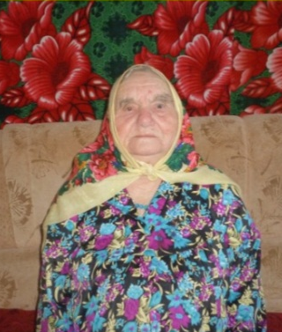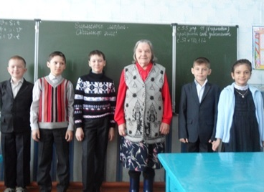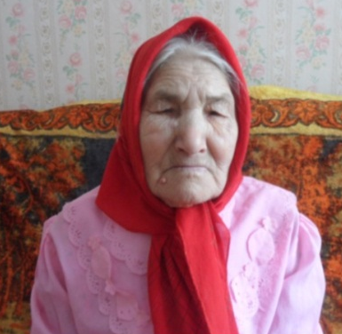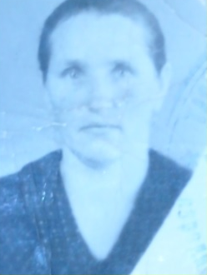

рис. 5 рис. 6 рис.7 рис.8

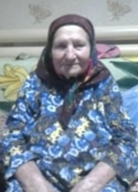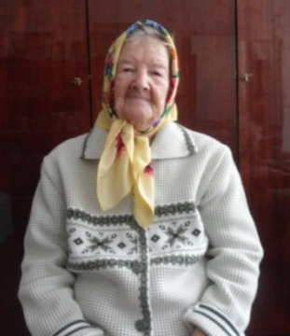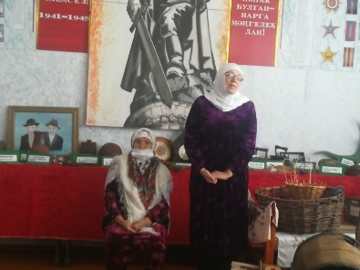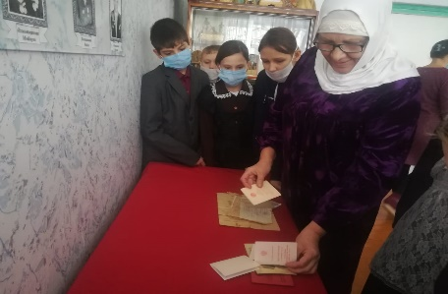

рис.9 рис.10 рис.11 рис.12 рис.13 рис.14

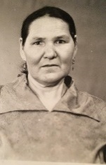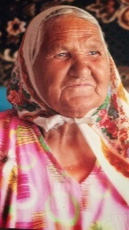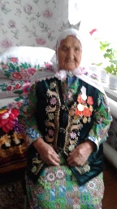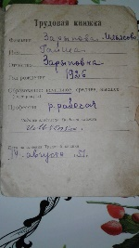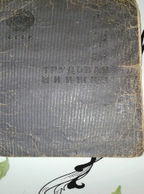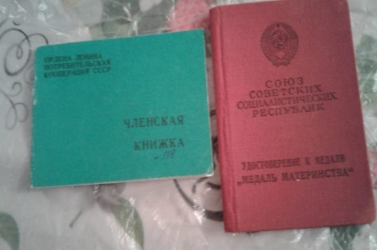

рис.15 рис. 16 рис.17 рис.18

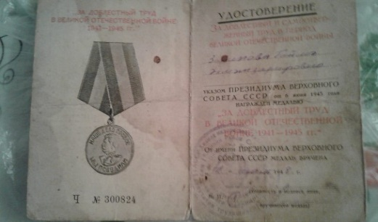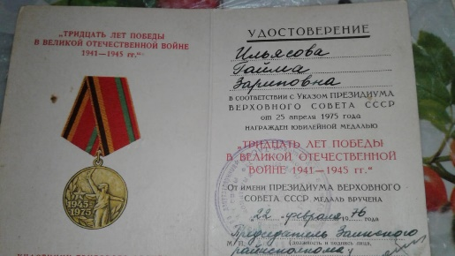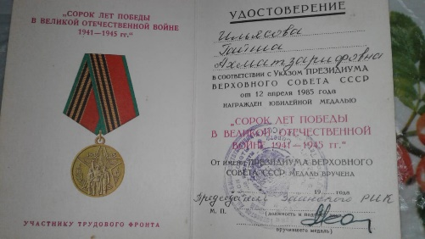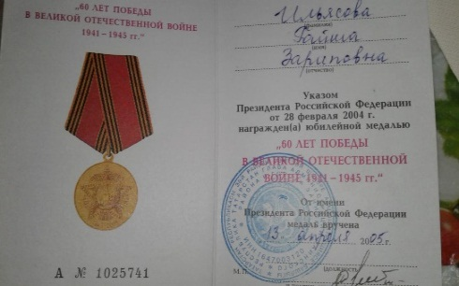

рис.19 рис.20 рис.21 рис.22 рис.23

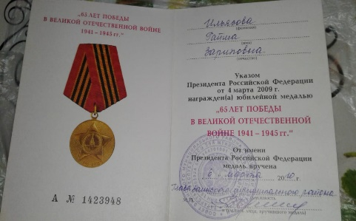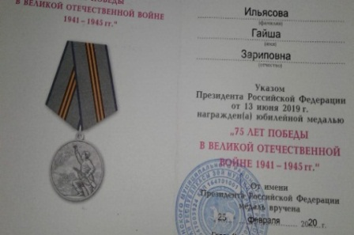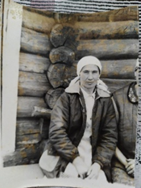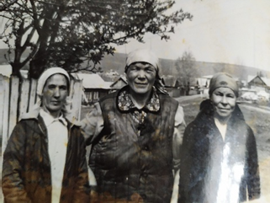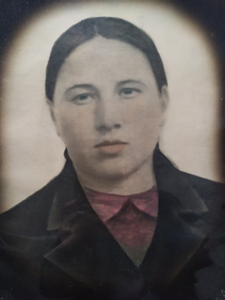

рис.24 рис 25 рис.26 рис.27 рис.28
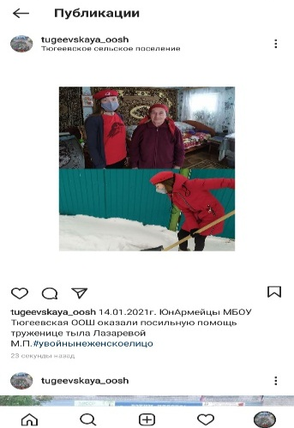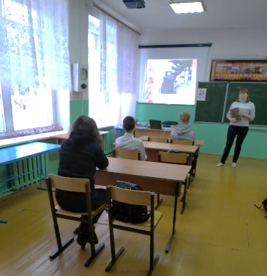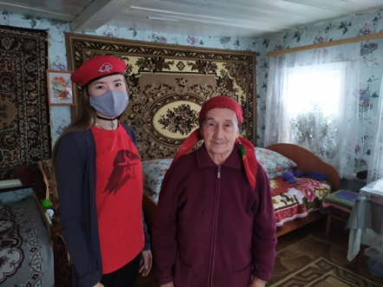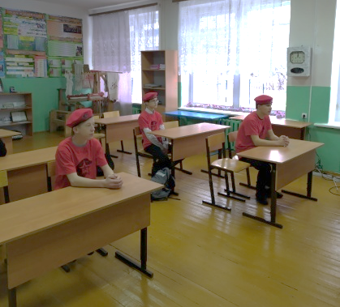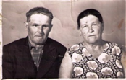

рис.29 рис.30 рис.31
